ระเบียบวาระ 2.2.1


รายงานผลการตรวจติดตาม
โครงการสัตว์ปลอดโรค คนปลอดภัย จากโรคพิษสุนัขบ้า
ตามพระปณิธานศาสตราจารย์ ดร. สมเด็จเจ้าฟ้าฯ กรมพระศรีสวางควัฒน วรขัตติยราชนารี
ประจำปีงบประมาณ พ.ศ. ๒๕66 รอบ 2
ของผู้ตรวจราชการกระทรวงเกษตรและสหกรณ์
เขตตรวจราชการที่ 17
จังหวัดตาก
*****************
1. ผลการตรวจติดตาม
กระทรวงเกษตรและสหกรณ์ : การเฝ้าระวัง ป้องกัน และควบคุมโรคพิษสุนัขบ้าในสัตว์
สถานการณ์การเกิดโรคพิษสุนัขบ้าในจังหวัดตาก ในปีงบประมาณ ๒๕๖๔ - ๒๕๖๕ ไม่พบการเกิดโรคพิษสุนัขบ้าในพื้นที่จังหวัดตาก
ปีงบประมาณ ๒๕๖๖ พบการเกิดโรคพิษสุนัขบ้า 2 ครั้ง
1. เมื่อวันที่ ๔ มกราคม ๒๕๖๖ มีสุนัขในพื้นที่บ้านหัวฝาย หมู่ที่ ๒ ตำบลพระธาตุผาแดง อำเภอแม่สอด จังหวัดตาก ติดโรคพิษสุนัขบ้า จำนวน 1 ตัว สำนักงานปศุสัตว์จังหวัดตาก สำนักงานสาธารณสุขจังหวัดตาก สำนักงานปศุสัตว์อำเภอแม่สอด สำนักงานสาธารณสุขอำเภอแม่สอด และองค์การบริการส่วนตำบลพระธาตุผาแดง ร่วมบูรณาการร่วมกัน ออกสอบสวนโรคและทำการควบคุมโรคในพื้นที่ ดังนี้
1) มีผู้สัมผัสกลุ่มเสี่ยง จำนวน 6 คน
ผลการปฏิบัติงาน : นำบุคคลผู้สัมผัสทั้ง 6 ราย ไปฉีดวัคซีนป้องกันโรคพิษสุนัขบ้า
2) มีสัตว์กลุ่มเสี่ยง จำนวน 20 ตัว
ผลการปฏิบัติงาน : นำสุนัขและแมวที่สัมผัสน้ำลาย ไปฉีดวัคซีนป้องกันโรคพิษสุนัขบ้าและ กักตัว 30 วัน ผลปรากฏว่า ไม่มีสัตว์ติดโรคเพิ่มเติม
3) ดำเนินการฉีดวัคซีนป้องกันโรคพิษสุนัขบ้าให้กับสุนัขและแมว (ทั้งจรจัดและมีเจ้าของ) รอบจุดเกิดโรครัศมี 5 กิโลเมตร จำนวน 1,458 ตัว
2. เมื่อวันที่ 28 มีนาคม ๒๕๖๖ มีแมวในพื้นที่ชุมชนสันต้นปิน ตำบลแม่สอด อำเภอแม่สอด จังหวัดตาก ติดโรคพิษสุนัขบ้า จำนวน 1 ตัว สำนักงานปศุสัตว์จังหวัดตาก สำนักงานสาธารณสุขจังหวัดตาก สำนักงานปศุสัตว์อำเภอแม่สอด สำนักงานสาธารณสุขอำเภอแม่สอด และเทศบาลนครแม่สอด ร่วมบูรณาการร่วมกัน ออกสอบสวนโรคและทำการควบคุมโรคในพื้นที่ ดังนี้
1) มีผู้ถูกกัด จำนวน 4 คน
ผลการปฏิบัติงาน : นำบุคคลผู้ถูกกัด 4 ราย พบแพทย์ทำแผลและฉีดวัคซีนป้องกันโรคพิษสุนัข
บ้าให้ครบ
2) ไม่มีสัตว์กลุ่มเสี่ยง
3) ดำเนินการฉีดวัคซีนป้องกันโรคพิษสุนัขบ้าให้กับสุนัขและแมว (ทั้งจรจัดและมีเจ้าของ) รอบจุดเกิดโรครัศมี 5 กิโลเมตร จำนวน 550 ตัว

ผลการปฏิบัติงานตามโครงการสัตว์ปลอดโรค คนปลอดภัย จากโรคพิษสุนัขบ้า
ประจำปีงบประมาณ ๒๕๖๖ สำนักงานปศุสัตว์จังหวัดตาก ดำเนินงาน 6 กิจกรรม ประกอบด้วย
๑. การสร้างภูมิคุ้มกันและควบคุมโรคพิษสุนัขบ้า (การฉีดวัคซีนป้องกันโรคพิษสุนัขบ้า)
ปีงบประมาณ 2566
- เป้าหมาย 2,800 ตัว (ได้รับการสนับสนุนวัคซีนป้องกันโรคพิษสุนัขบ้าจากสำนักงาน
ปศุสัตว์เขต 6 จำนวน 2,700 ตัว โดยเก็บสำรองไว้ที่สำนักงานปศุสัตว์เขต 6
จำนวน 100 โด๊ส เพื่อไว้ใช้ในกรณีเกิดโรคพิษสุนัขบ้าในพื้นที่)
- ผลการปฏิบัติงาน : ดำเนินการ 2,700 ตัว
๒. การสร้างภูมิคุ้มกันและควบคุมโรคพิษสุนัขบ้า (องค์กรปกครองส่วนท้องถิ่น จำนวน ๖๘ แห่ง)
จังหวัดตากมีประกาศจังหวัดตากเรื่องกำหนดเขตท้องที่ทำการฉัดวัคซีนป้องกันโรคพิษสุนัขบ้าให้แก่สัตว์ควบคุมโดยไม่เสียค่าธรรมเนียม ประจำปี ๒๕๖๖ มีผลตั้งแต่ วันที่ ๑ กุมภาพันธ์ ๒๕๖๖ ถึงวันที่ ๓๐ กันยายน ๒๕๖๖ ซึ่งองค์กรปกครองส่วนท้องถิ่นอยู่ระหว่างดำเนินการ โดยการประสานขอความร่วมมือกับท้องถิ่นจังหวัดตาก แจ้งองค์กรปกครองส่วนท้องถิ่น ในจังหวัดตาก ๖๘ แห่ง จัดทำแผนการสำรวจ จำนวนประชากรสุนัข แมว ในพื้นที่เพื่อจัดซื้อวัคซีนป้องกันโรคพิษสุนัขบ้าให้เพียงพอกับจำนวน พร้อมจัดอบรมอาสาปศุสัตว์และเจ้าหน้าที่ในหน่วยงานให้มีความรู้ความสามารถในการออกบริการฉีดวัคซีนฯให้กับประชาชน และรายงานผลการดำเนินงาน
๓. โครงการเฝ้าระวังโรคเชิงรุกเพื่อรับรองท้องถิ่นปลอดโรคพิษสุนัขบ้า
ดำเนินการสุ่มเก็บตัวอย่างสุนัข แมว สัตว์ฟันแทะที่ตาย เช่น หนู กระรอก พร้อมที่อยู่ที่พบสัตว์ตาย นำส่งสำนักงานปศุสัตว์อำเภอในพื้นที่ เพื่อนำส่งต่อสำนักงานปศุสัตว์จังหวัดตาก แล้วนำส่งไปยังศูนย์วิจัย และพัฒนาการสัตวแพทย์ภาคเหนือตอนล่างจังหวัดพิษณุโลก ทำการตรวจหาเชื้อโรคพิษสุนัขบ้า ถ้าไม่พบเชื้อ โรคพิษสุนัขบ้าจะทำการรับรองพื้นที่นั้นเป็นพื้นที่ปลอดโรคพิษสุนัขบ้า หากพบเชื้อโรคพิษสุนัขบ้าจะแจ้ง ปศุสัตว์อำเภอในพื้นที่ทำประกาศพื้นที่เกิดโรคพิษสุนัขบ้า ดำเนินการสอบสวนโรคและควบคุมป้องกันโรคโดยการ ออกฉีดวัคซีนป้องกันโรคพิษสุนัขบ้าให้กับสุนัขและแมวในพื้นที่รัศมีโดยรอบ ๕ กิโลเมตร บูรณาการร่วมกับ องค์กรปกครองส่วนท้องถิ่น สาธารณสุขอำเภอ
- เป้าหมาย ๓๗ ตัวอย่าง
- ผลการปฏิบัติงาน : ดำเนินการได้ 37 ตัวอย่าง (ณ วันที่ 26 มิถุนายน ๒๕๖๖)
๔. การติดตามประสานงานโครงการสร้างพื้นที่ปลอดโรคพิษสุนัขบ้าขององค์กรปกครองส่วนท้องถิ่น
- เป้าหมาย ๖๘ ครั้ง
- ผลการปฏิบัติงาน : ดำเนินการติดตามประสานงานโครงการสร้างพื้นที่ปลอดโรคพิษสุนัขบ้า ขององค์กรปกครองส่วนท้องถิ่นได้ จำนวน 50 ครั้ง (ถึงวันที่ 26 มิถุนายน ๒๕๖๖) เพื่อให้ประชาชนมีความปลอดภัยมีความรู้เรื่องโรคพิษสุนัขบ้า มีความตระหนักในการเลี้ยงสัตว์อย่างรับผิดชอบ
๕. ควบคุมประชากรสัตว์ด้วยการผ่าตัดทำหมัน (เพิ่มเติม)
- เป้าหมาย - ตัว
- ผลการปฏิบัติงาน : ดำเนินการได้ 600 ตัว
๖. โครงการพัฒนาศักยภาพบุคลากรด้านโรคพิษสุนัขบ้า (อบรมอาสาปศุสัตว์)
- เป้าหมาย ๕๔ ราย
- ผลการปฏิบัติงาน : อบรมแล้วเสร็จ จำนวนอาสา 54 ราย โดยจัดสรรงบประมาณให้ สำนักงานปศุสัตว์อำเภอดำเนินการจัดอบรมให้ความรู้แก่อาสาปศุสัตว์ในพื้นที่ เพื่อให้มีทักษะความรู้ความ สามารถในการออกให้บริการฉีดวัคซีนป้องกันโรคพิษสุนัขบ้าและการเก็บรักษาคุณภาพวัคซีนให้มีคุณภาพที่สุด สุนัขและแมวได้รับการฉีดวัคซีนป้องกันโรคพิษสุนัขบ้าครอบคลุมทั่วถึงและมีคุณภาพ ลดการเกิดอุบัติการณ์ การเกิดโรคพิษสุนัขบ้าทั้งในคนและในสัตว์ ทำให้ประชาชนมีความปลอดภัย ประชาชนมีความรู้เรื่องโรค พิษสุนัขบ้า มีความตระหนักในการเลี้ยงสัตว์อย่างรับผิดชอบ
๒. ปัญหาอุปสรรค
2.๑ ระดับพื้นที่ : จังหวัดตากมีพื้นที่ติดแนวชายแดนกับประเทศเพื่อนบ้าน โดยมีการลักลอบข้ามแดน ตามช่องทางธรรมชาติและได้นำสัตว์เลี้ยงเข้ามาด้วย ซึ่งยากต่อการควบคุม และสัตว์เลี้ยงไม่ได้รับการฉีดวัคซีนป้องกันโรคพิษสุนัขบ้า จึงเสี่ยงต่อการระบาดของโรคพิษสุนัขบ้าในพื้นที่ได้ และถ้ามีการย้ายกลับก็ไม่นำสัตว์เลี้ยงกลับประเทศด้วยโดยทิ้งให้เป็นสัตว์จรจัดในพื้นที่ต่อไป
2.๒ ระดับนโยบาย....................-.........................................................................................................................................................................
๓. การประเมินผลการดำเนินโครงการ
ในปีงบประมาณ ๒๕๖๖ สำนักงานปศุสัตว์จังหวัดตาก ได้มีการบูรณาการร่วมกับหน่วยงานต่างๆ ในพื้นที่ เช่น จังหวัดตาก สำนักงานสาธารณสุขจังหวัด ท้องถิ่นจังหวัด สำนักงานปศุสัตว์อำเภอ สำนักงานสาธารณสุขอำเภอ และ องค์กรปกครองส่วนท้องถิ่น เพื่อความรวดเร็วและได้ประโยชน์สูงสุดของประชาชน รวมถึง ลดการเกิดอุบัติการณ์การเกิดโรคพิษสุนัขบ้าทั้งในคนและในสัตว์ ทำให้ประชาชนมีความปลอดภัย ประชาชนมีความรู้เรื่องโรคพิษสุนัขบ้า มีความตระหนักในการเลี้ยงสัตว์อย่างรับผิดชอบ จึงทำให้การประเมินผลการดำเนินโครงการต่างๆได้เกินกว่า ร้อยละ 60 ของการประเมินในช่วงไตรมาสที่สามนี้
๔. ข้อเสนอแนะ
๔.๑ ระดับพื้นที่ .................................-...................................................................................................................................................................
๔.๒ ระดับนโยบาย............................-...................................................................................................................................................................

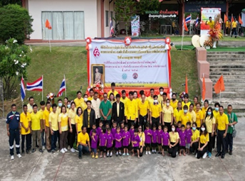 | 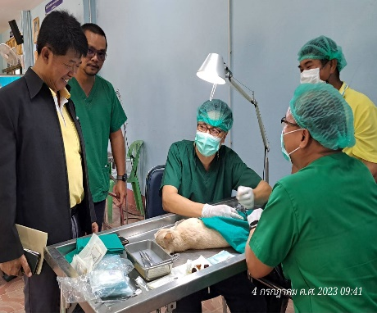 | 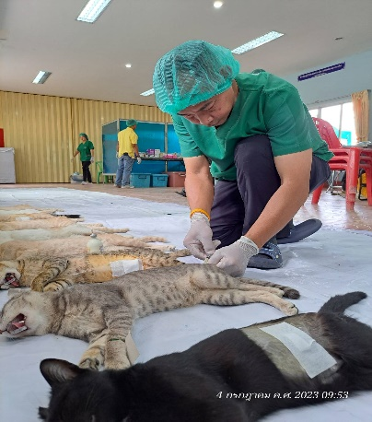
โครงการปศุสัตว์ร่วมใจ  กำจัดภัยโรคพิษสุนัขบ้าน  เพื่อเฉลิมพระเกียรติ | การผ่าตัดทำหมัน | การรณรงค์ฉีดวัคซีน  ป้องกันโรคพิษสุนัขบ้า

ลงชื่อ นายสุชาติ มูลสวัสดิ์ ผู้รายงาน
ตำแหน่ง ปศุสัตว์จังหวัดตาก
สำนักงานปศุสัตว์จังหวัดตาก

